«Если с другом вышел в путь» слова этой незабываемой песенки всегда приходят на память, когда речь заходит о школьной дружбе. Как хорошо, когда у ребят есть друзья, а особенно, если эти друзья – взрослые.
Более пяти лет наш интернат дружит с Комсомольским отделением Сбербанка РФ. Ребятам очень нравится проводить время с гостями и даже пригласить их поиграть в Большую игру – любимую игру ребят нашего интерната.

У НАС В ГОСТЯХ СОТРУДНИКИ КОМСОМОЛЬСКОГО ОТДЕЛЕНИЯ СБЕРБАНКА

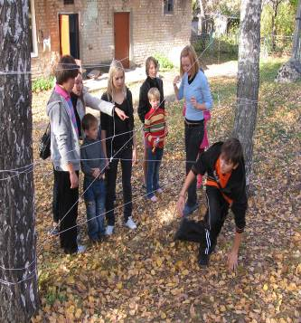

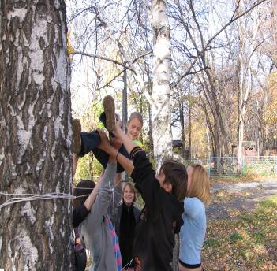

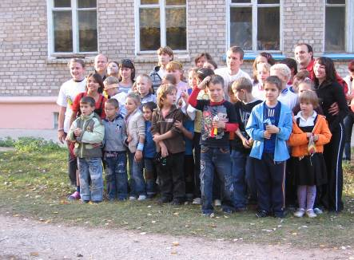

УЧЕНИКИ ГООУ санаторной школы – интерната № 3 в Комсомольском отделении Сбербанка
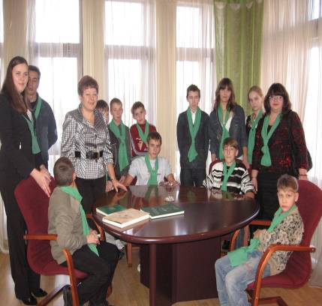

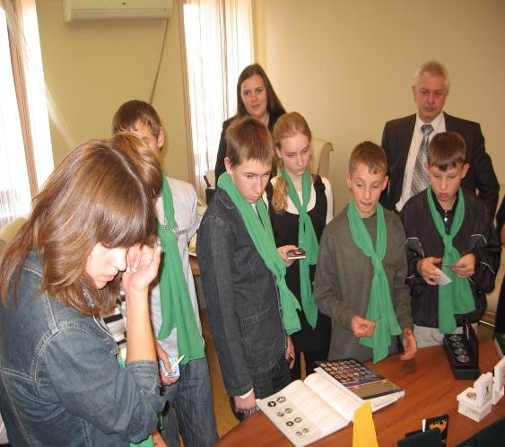

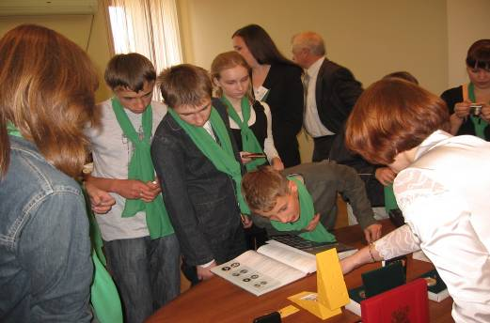



Подготовила Светличнова О.П.

